Patrón Adapter aplicado en el proyecto:
El patrón Adapter se implementó para integrar servicios externos de mapas con diferentes estructuras de datos dentro del sistema. Debido a que cada servicio externo maneja su propia forma de representar la información de rutas, se diseñaron adaptadores que transforman estos datos a una interfaz común utilizada por el sistema.
De esta forma, el sistema puede trabajar de manera uniforme con distintos proveedores de información sin necesidad de modificar su lógica interna. Esto permite una mayor flexibilidad y facilita la integración de nuevos servicios externos en el futuro.
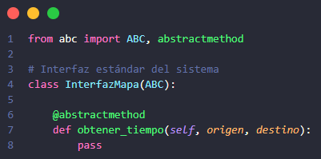
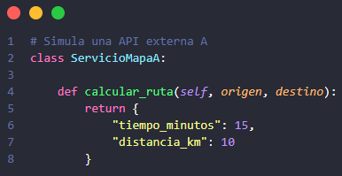
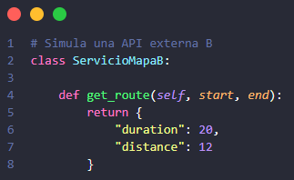
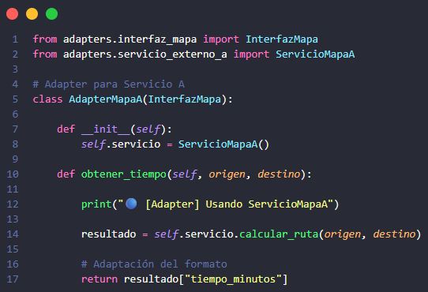
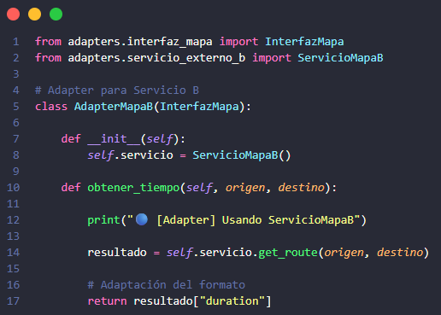

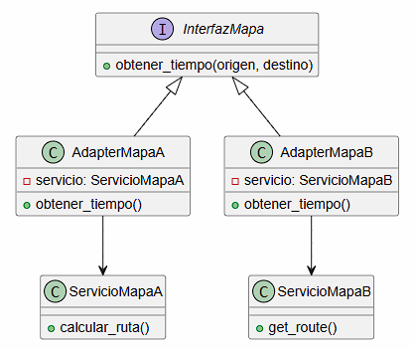
Prueba de Adapter:
